



设计说明书

课程名称： |  | 数据库原理及应用（课程设计）
设计名称： |  | 福州图书管理系统
学 院： |  | 工学院
年级专业： |  | 2023级软件工程（专升本）1班
学 号： |  | 1234567890
姓 名：
任课教师： |  | 郑歆 |  |  |  | 成绩：
 | 2024 |  | 年 | 1 | 月 |  | 2 |  | 日

一、作品简介
福州图书馆管理系统是一个基于MySQL数据库的先进管理系统，旨在为福州图书馆提供高效、便捷的图书馆管理解决方案。随着福州图书馆的藏书量和读者数量的不断增长，传统的手工管理方式已经无法满足日益增长的管理需求。因此，该系统的开发背景是为了应对这一挑战，提升图书馆管理的效率和服务质量。

福州图书馆管理系统通过数据库的建立和管理，使图书馆管理员能够更好地管理图书馆的资源。管理员可以通过系统进行图书的入库、出库、借阅、归还等操作，实现对图书馆资源的全面管理和跟踪。同时，系统还提供了读者管理功能，包括读者的注册、信息修改、借阅记录查询等，使读者能够方便地管理自己的借阅情况。

为了保证数据的完整性，福州图书馆管理系统设置了数据库完整性要求。系统要求每个实体都具有唯一标识，确保实体的准确性和唯一性。同时，系统还要求关系表中的外键与主表的关联关系一致，以确保数据的一致性。此外，系统还对数据进行合法性验证，如对图书的出版日期进行范围限制，以保证数据的有效性和合法性。

为了保护数据的安全性，福州图书馆管理系统也设置了数据库安全性要求。系统对用户权限进行管理，只有授权的用户才能进行相关操作，确保系统的安全性和可靠性。此外，系统还定期对数据库进行备份，以防止数据丢失或损坏，并能够在需要时进行数据恢复。同时，系统对敏感数据进行加密存储，如读者的个人信息和管理员的登录密码，以防止数据泄露和非法访问。此外，系统还采取措施防止SQL注入攻击，保护数据库的安全性和完整性。

通过福州图书馆管理系统的开发和应用，图书馆管理员能够更好地管理图书馆的资源，提供更好的服务给读者，同时提高管理效率和图书馆的运行效果。该系统的推出将为福州图书馆的发展和提升提供有力的支持和保障。
……

二、设计思想

系统功能需求
- 图书管理：包括图书的入库、出库、借阅、归还等操作，管理员可以通过系统对图书进行管理和跟踪。
- 读者管理：包括读者的注册、信息修改、借阅记录查询等功能，读者可以通过系统方便地管理自己的借阅情况。
- 借阅管理：包括借阅规则的设置、借阅期限的控制、逾期管理等功能，确保借阅行为的规范和有效管理。
- 预约管理：读者可以通过系统进行图书的预约，管理员可以对预约进行审核和管理。
- 统计分析：系统可以提供图书馆资源的统计分析功能，包括图书借阅情况、图书馆资源利用率等。

数据库完整性要求
- 实体完整性：保证每个实体都具有唯一标识，如图书的ISBN号、读者的学号等。
- 参照完整性：保证关系表中的外键与主表的关联关系的一致性，如借阅记录表中的图书ISBN号与图书表的ISBN号关联。
- 域完整性：对数据进行合法性验证，如对图书的出版日期进行范围限制。

数据库安全性要求
- 用户权限管理：对系统的不同功能进行权限划分，确保只有授权的用户才能进行相关操作。
- 数据备份与恢复：定期对数据库进行备份，以防止数据丢失或损坏，并能够在需要时进行数据恢复。
- 数据加密：对敏感数据进行加密存储，如读者的个人信息、管理员的登录密码等。
- 防止SQL注入：通过对用户输入的数据进行过滤和验证，防止恶意用户通过注入攻击获取或破坏数据库中的数据。

三、设计技术和方法

（一）概念结构设计
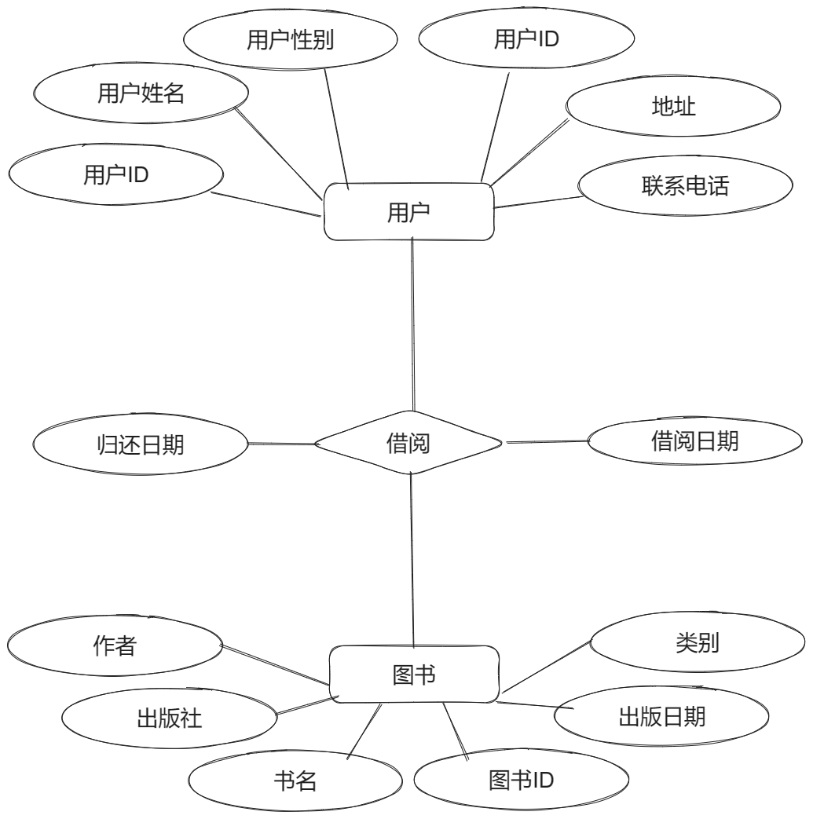
图3-1 图书管理数据库E-R图

（二）逻辑结构设计

1．用户信息表(User)
表3-1 用户信息表（users）
字段名 | 数据类型 | 是否可空 | 约束 | 备注
UserID | INT | No | Primary Key | 用户唯一标识
Name | VARCHAR | No |  | 姓名
Gender | VARCHAR | Yes |  | 性别
Age | INT | Yes |  | 年龄
ContactNumber | VARCHAR | Yes |  | 联系电话
Address | VARCHAR | Yes |  | 地址

2. 图书信息表(Book)
表3-2 图书信息表（book）
字段名 | 数据类型 | 是否可空 | 约束 | 备注
BookID | INT | No | Primary Key | 图书唯一标识
BookName | VARCHAR | No |  | 图书名称
Author | VARCHAR | Yes |  | 作者
Publisher | VARCHAR | Yes |  | 出版社
PublicationDate | DATE | Yes |  | 出版日期
Category | VARCHAR | Yes |  | 类别

3. 借阅信息表 (Borrow)
表3-3 借阅信息表（Borrow）
字段名 | 数据类型 | 是否可空 | 约束 | 备注
BorrowID | INT | No | Primary Key | 借阅唯一标识
UserID | INT | No | Foreign Key | 关联用户信息
BookID | INT | No | Foreign Key | 关联图书信息
BorrowDate | DATE | No |  | 借阅日期
ReturnDate | DATE | Yes |  | 归还日期

（三）数据库编程

1.基本表和索引

（1）用户信息表 (User)
CREATE TABLE User (
UserID INT NOT NULL PRIMARY KEY,
Name VARCHAR(255) NOT NULL,
Gender VARCHAR(10),
Age INT,
ContactNumber VARCHAR(20),
Address VARCHAR(255)
);

（2）图书信息表 (Book)
CREATE TABLE Book (
BookID INT NOT NULL PRIMARY KEY,
BookName VARCHAR(255) NOT NULL,
Author VARCHAR(255),
Publisher VARCHAR(255),
PublicationDate DATE,
Category VARCHAR(255)
);

（3）借阅信息表 (Borrow)
CREATE TABLE Borrow (
BorrowID INT NOT NULL PRIMARY KEY,
UserID INT NOT NULL,
BookID INT NOT NULL,
BorrowDate DATE NOT NULL,
ReturnDate DATE,
FOREIGN KEY (UserID) REFERENCES User(UserID),
FOREIGN KEY (BookID) REFERENCES Book(BookID)
);
插入数据：
INSERT INTO User (UserID, Name, Gender, Age, ContactNumber, Address)
VALUES
(1, 'Alice', 'Female', 25, '1234567890', '123 Main St'),
(2, 'Bob', 'Male', 30, '9876543210', '456 Elm St'),
(3, 'Charlie', 'Male', 35, '5678901234', '789 Oak St');

INSERT INTO Book (BookID, BookName, Author, Publisher, PublicationDate, Category)
VALUES
(1, 'Book A', 'Author A', 'Publisher A', '2021-01-01', 'Category 1'),
(2, 'Book B', 'Author B', 'Publisher B', '2022-02-02', 'Category 2'),
(3, 'Book C', 'Author C', 'Publisher C', '2023-03-03', 'Category 3');

INSERT INTO Borrow (BorrowID, UserID, BookID, BorrowDate, ReturnDate)
VALUES
(1, 1, 1, '2022-01-01', '2022-01-10'),
(2, 2, 2, '2022-02-02', '2022-02-12'),
(3, 3, 3, '2022-03-03', NULL);

索引：
（1）在用户信息表的UserID字段上创建索引：
CREATE INDEX idx_User_UserID ON User(UserID);

（2）在图书信息表的BookName字段上创建索引：
CREATE INDEX idx_Book_BookName ON Book(BookName);

2.视图
（1）创建一个视图，显示已归还的借阅记录：
CREATE VIEW ReturnedBorrow AS
SELECT * FROM Borrow WHERE ReturnDate IS NOT NULL;
（2）创建一个视图，显示每位用户借阅的图书数量：
CREATE VIEW UserBorrowCount AS
SELECT UserID, COUNT(*) AS BorrowCount
FROM Borrow
GROUP BY UserID;
（3）创建一个视图，显示每种图书类别的平均借阅时长：
CREATE VIEW CategoryAvgDuration AS
SELECT Category, AVG(DATEDIFF(ReturnDate, BorrowDate)) AS AvgDuration
FROM Borrow
JOIN Book ON Borrow.BookID = Book.BookID
WHERE ReturnDate IS NOT NULL
GROUP BY Category;

3.触发器
（1）创建一个触发器，在插入新的借阅记录时更新图书信息表中的借阅数量：
CREATE TRIGGER UpdateBorrowCount
AFTER INSERT ON Borrow
FOR EACH ROW
BEGIN
UPDATE Book SET BorrowCount = BorrowCount + 1 WHERE BookID = NEW.BookID;
END;

（2）创建一个触发器，在删除借阅记录时更新图书信息表中的借阅数量：
CREATE TRIGGER UpdateBorrowCount
AFTER DELETE ON Borrow
FOR EACH ROW
BEGIN
UPDATE Book SET BorrowCount = BorrowCount - 1 WHERE BookID = OLD.BookID;
END;

（3）创建一个触发器，在修改借阅记录的归还日期时更新图书信息表中的借阅数量：
CREATE TRIGGER UpdateBorrowCount
AFTER UPDATE OF ReturnDate ON Borrow
FOR EACH ROW
BEGIN
IF NEW.ReturnDate IS NULL THEN
UPDATE Book SET BorrowCount = BorrowCount - 1 WHERE BookID = NEW.BookID;
ELSE
UPDATE Book SET BorrowCount = BorrowCount + 1 WHERE BookID = NEW.BookID;
END IF;
END;

4.存储过程
（1）创建一个存储过程，根据用户ID查询该用户的借阅记录：
CREATE PROCEDURE GetUserBorrowHistory(IN userID INT)
BEGIN
SELECT * FROM Borrow WHERE UserID = userID;
END;
（2）创建一个存储过程，插入新的图书信息：
CREATE PROCEDURE InsertBook(IN bookName VARCHAR(255), IN author VARCHAR(255), IN publisher VARCHAR(255))
BEGIN
INSERT INTO Book (BookName, Author, Publisher) VALUES (bookName, author, publisher);
END;

5.查询语句
（1）查询所有用户的姓名和年龄：
SELECT Name, Age FROM User;
（2）查询借阅信息表中借阅日期在特定日期范围内的记录：
SELECT * FROM Borrow WHERE BorrowDate BETWEEN '2023-01-01' AND '2023-12-31';
（3）使用嵌套查询，查询借阅信息表中已归还的借阅记录的图书名称：
SELECT BookName FROM Book WHERE BookID IN (SELECT BookID FROM ReturnedBorrow);
（4）使用子查询，查询借阅信息表中借阅次数最多的图书名称：
SELECT BookName FROM Book WHERE BookID = (SELECT BookID FROM Borrow GROUP BY BookID ORDER BY COUNT(*) DESC LIMIT 1);
（5）查询每位用户借阅的图书数量和姓名：
SELECT User.Name, UserBorrowCount.BorrowCount
FROM User
JOIN UserBorrowCount ON User.UserID = UserBorrowCount.UserID;
（6）查询每种图书类别的平均借阅时长和类别名称：
SELECT Category, AvgDuration
FROM CategoryAvgDuration

6.数据更新语句
（1）更新用户信息表中ID为1的用户的联系电话：
UPDATE User SET ContactNumber = '1234567890' WHERE UserID = 1;
（2）更新图书信息表中ID为1的图书的作者：
UPDATE Book SET Author = 'New Author' WHERE BookID = 1;
（3）将借阅信息表中归还日期为空的记录的归还日期设置为当前日期：
UPDATE Borrow SET ReturnDate = CURDATE() WHERE ReturnDate IS NULL;
（4）删除借阅信息表中借阅日期早于2022年1月1日的记录：
DELETE FROM Borrow WHERE BorrowDate < '2022-01-01';

（四）系统实现
-- 创建数据库book_system
CREATE DATABASE IF NOT EXISTS book_system;
USE book_system;
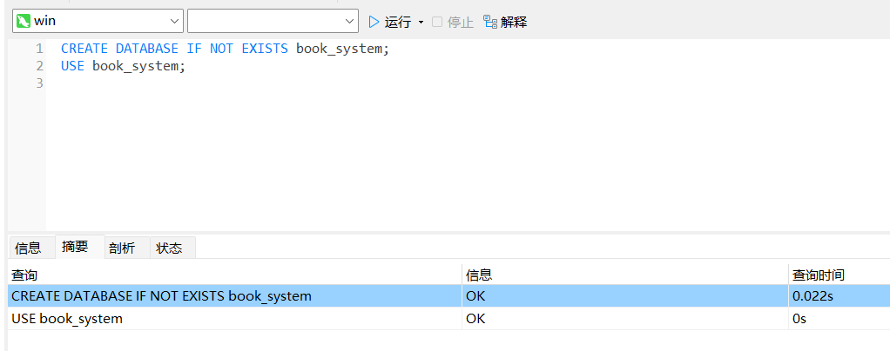
-- 创建用户信息表 (User)
CREATE TABLE User (
UserID INT NOT NULL PRIMARY KEY,
Name VARCHAR(255) NOT NULL,
Gender VARCHAR(10),
Age INT,
ContactNumber VARCHAR(20),
Address VARCHAR(255)
);

-- 创建图书信息表 (Book)
CREATE TABLE Book (
BookID INT NOT NULL PRIMARY KEY,
BookName VARCHAR(255) NOT NULL,
Author VARCHAR(255),
Publisher VARCHAR(255),
PublicationDate DATE,
Category VARCHAR(255)
);

-- 创建借阅信息表 (Borrow)
CREATE TABLE Borrow (
BorrowID INT NOT NULL PRIMARY KEY,
UserID INT NOT NULL,
BookID INT NOT NULL,
BorrowDate DATE NOT NULL,
ReturnDate DATE,
FOREIGN KEY (UserID) REFERENCES User(UserID),
FOREIGN KEY (BookID) REFERENCES Book(BookID)
);
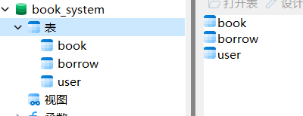
-- 插入数据
INSERT INTO User (UserID, Name, Gender, Age, ContactNumber, Address)
VALUES
(1, 'Alice', 'Female', 25, '1234567890', '123 Main St'),
(2, 'Bob', 'Male', 30, '9876543210', '456 Elm St'),
(3, 'Charlie', 'Male', 35, '5678901234', '789 Oak St');

INSERT INTO Book (BookID, BookName, Author, Publisher, PublicationDate, Category)
VALUES
(1, 'Book A', 'Author A', 'Publisher A', '2021-01-01', 'Category 1'),
(2, 'Book B', 'Author B', 'Publisher B', '2022-02-02', 'Category 2'),
(3, 'Book C', 'Author C', 'Publisher C', '2023-03-03', 'Category 3');

INSERT INTO Borrow (BorrowID, UserID, BookID, BorrowDate, ReturnDate)
VALUES
(1, 1, 1, '2022-01-01', '2022-01-10'),
(2, 2, 2, '2022-02-02', '2022-02-12'),
(3, 3, 3, '2022-03-03', NULL);

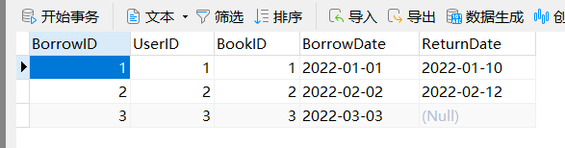
-- 在用户信息表的UserID字段上创建索引：
CREATE INDEX idx_User_UserID ON User(UserID);
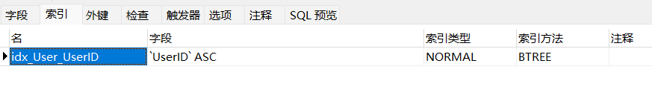
-- 在图书信息表的BookName字段上创建索引：
CREATE INDEX idx_Book_BookName ON Book(BookName);
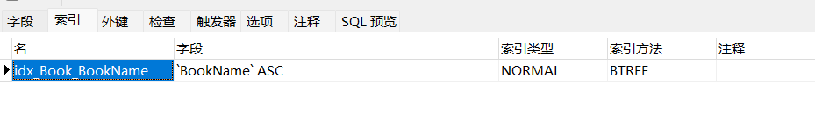
-- 创建一个视图，显示已归还的借阅记录：
CREATE VIEW ReturnedBorrow AS
SELECT * FROM Borrow WHERE ReturnDate IS NOT NULL;

-- 创建一个视图，显示每位用户借阅的图书数量：
CREATE VIEW UserBorrowCount AS
SELECT UserID, COUNT(*) AS BorrowCount
FROM Borrow
GROUP BY UserID;

-- 创建一个视图，显示每种图书类别的平均借阅时长：
CREATE VIEW CategoryAvgDuration AS
SELECT Category, AVG(DATEDIFF(ReturnDate, BorrowDate)) AS AvgDuration
FROM Borrow
JOIN Book ON Borrow.BookID = Book.BookID
WHERE ReturnDate IS NOT NULL
GROUP BY Category;
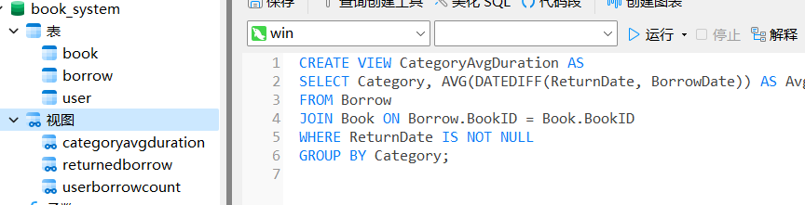
-- 创建创建一个触发器，在插入新的借阅记录时更新图书信息表中的借阅数量：
CREATE TRIGGER UpdateBorrowCount
AFTER INSERT ON Borrow
FOR EACH ROW
BEGIN
UPDATE Book SET BorrowCount = BorrowCount + 1 WHERE BookID = NEW.BookID;
END;

-- 创建一个触发器，在删除借阅记录时更新图书信息表中的借阅数量：
CREATE TRIGGER UpdateBorrowCount
AFTER DELETE ON Borrow
FOR EACH ROW
BEGIN
UPDATE Book SET BorrowCount = BorrowCount - 1 WHERE BookID = OLD.BookID;
END;

-- 创建一个触发器，在修改借阅记录的归还日期时更新图书信息表中的借阅数量：
CREATE TRIGGER UpdateBorrowCount
AFTER UPDATE OF ReturnDate ON Borrow
FOR EACH ROW
BEGIN
IF NEW.ReturnDate IS NULL THEN
UPDATE Book SET BorrowCount = BorrowCount - 1 WHERE BookID = NEW.BookID;
ELSE
UPDATE Book SET BorrowCount = BorrowCount + 1 WHERE BookID = NEW.BookID;
END IF;
END;
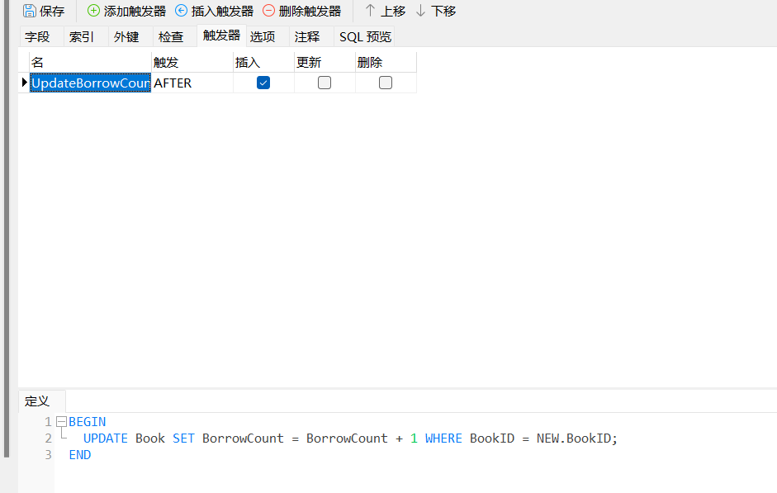
-- 创建一个存储过程，根据用户ID查询该用户的借阅记录：
CREATE PROCEDURE GetUserBorrowHistory(IN userID INT)
BEGIN
SELECT * FROM Borrow WHERE UserID = userID;
END;

-- 创建一个存储过程，插入新的图书信息：
CREATE PROCEDURE InsertBook(IN bookName VARCHAR(255), IN author VARCHAR(255), IN publisher VARCHAR(255))
BEGIN
INSERT INTO Book (BookName, Author, Publisher) VALUES (bookName, author, publisher);
END;
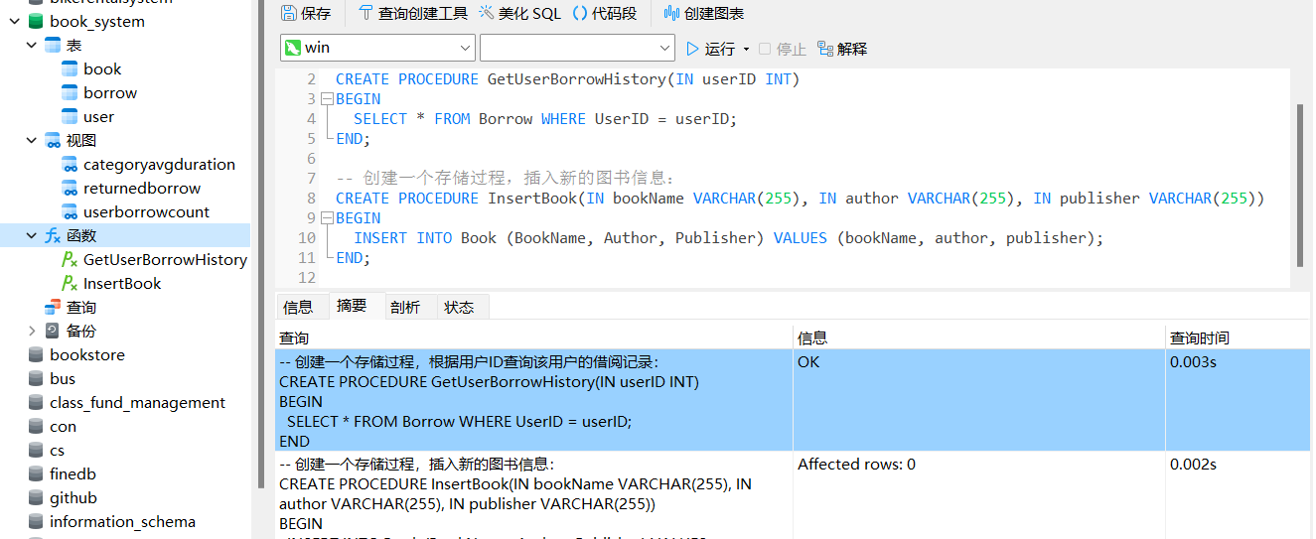
-- 查询所有用户的姓名和年龄：
SELECT Name, Age FROM User;
-- 查询借阅信息表中借阅日期在特定日期范围内的记录：
SELECT * FROM Borrow WHERE BorrowDate BETWEEN '2023-01-01' AND '2023-12-31';
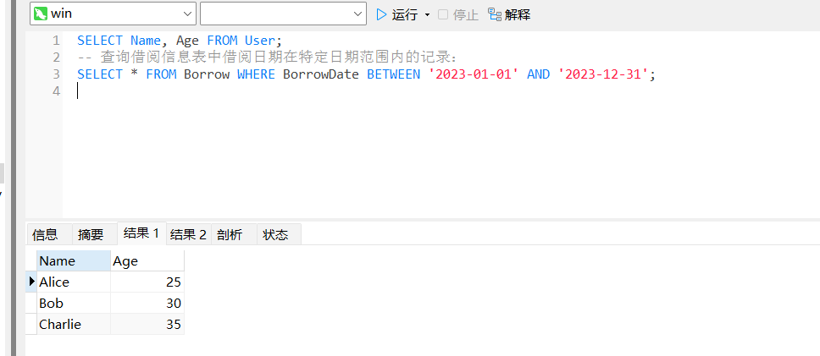
-- 使用嵌套查询，查询借阅信息表中已归还的借阅记录的图书名称：
SELECT BookName FROM Book WHERE BookID IN (SELECT BookID FROM ReturnedBorrow);

-- 使用子查询，查询借阅信息表中借阅次数最多的图书名称：
SELECT BookName FROM Book WHERE BookID = (SELECT BookID FROM Borrow GROUP BY BookID ORDER BY COUNT(*) DESC LIMIT 1);
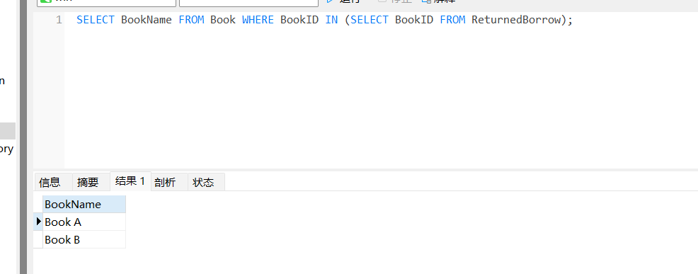
-- 每位用户借阅的图书数量和姓名：
SELECT User.Name, UserBorrowCount.BorrowCount
FROM User
JOIN UserBorrowCount ON User.UserID = UserBorrowCount.UserID;
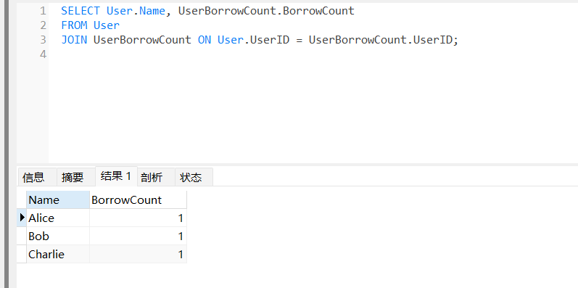
-- 查询每种图书类别的平均借阅时长和类别名称：
SELECT Category, AvgDuration FROM CategoryAvgDuration;
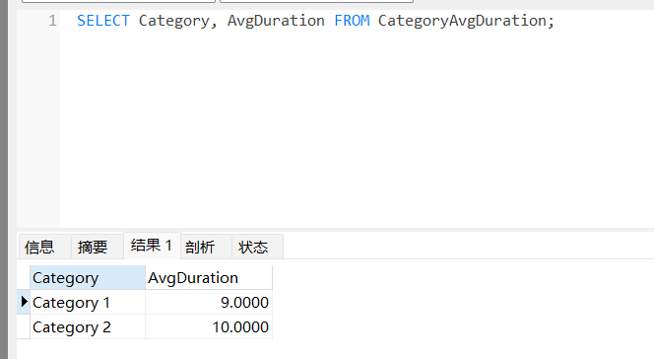
-- 更新用户信息表中ID为1的用户的联系电话：
UPDATE User SET ContactNumber = '1234567890' WHERE UserID = 1;
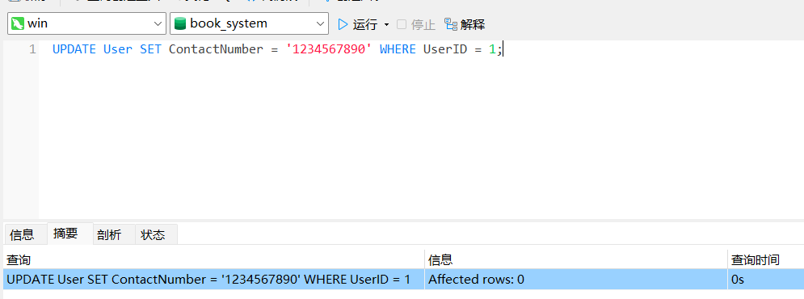
-- 更新图书信息表中ID为1的图书的作者：
UPDATE Book SET Author = 'New Author' WHERE BookID = 1;
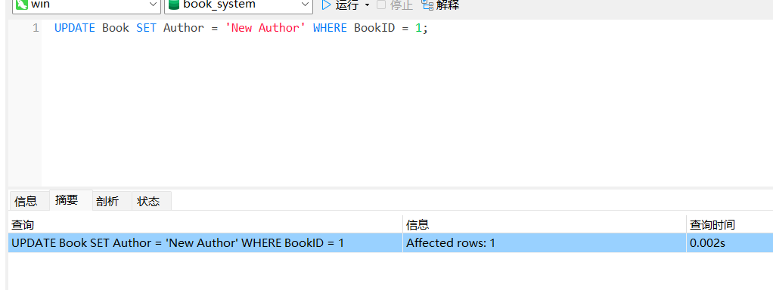
-- 将借阅信息表中归还日期为空的记录的归还日期设置为当前日期：
UPDATE Borrow SET ReturnDate = CURDATE() WHERE ReturnDate IS NULL;
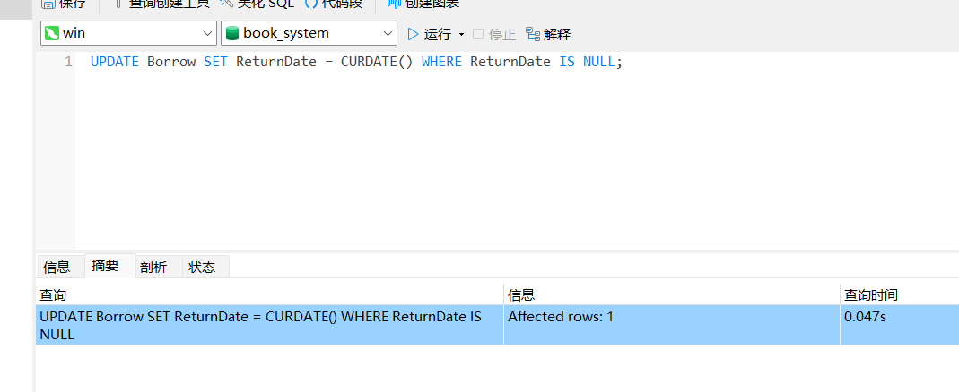
-- 删除借阅信息表中借阅日期早于2022年1月1日的记录：
DELETE FROM Borrow WHERE BorrowDate < '2022-01-01';
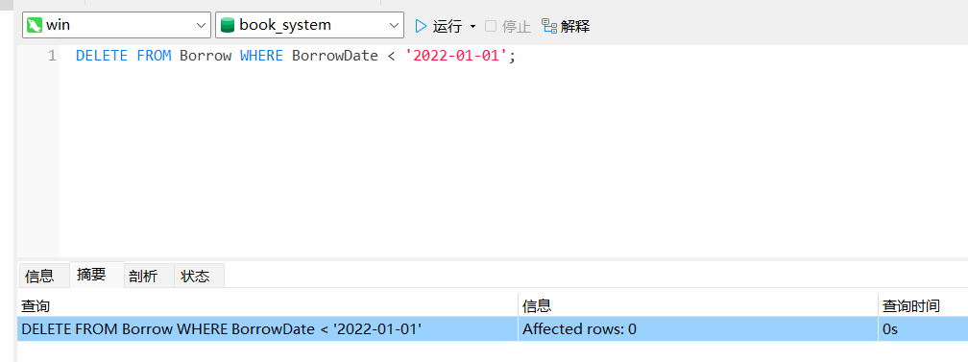

四、设计体会和感想
在设计福州图书馆管理系统的过程中，我遇到了一些问题和困难，也意识到了一些可以改进的部分。同时，我也发现了该作品的一些不足之处，并希望能够对这些地方进行优化。

一、问题和困难：

1. 数据库设计：在设计数据库时，我需要考虑到用户信息、图书信息和借阅信息之间的关系和约束。这包括如何建立外键关系、如何处理借阅信息的归还日期等问题。我通过仔细分析需求和参考其他类似系统的设计，解决了这些问题。

2. 数据完整性：为了确保数据的完整性，我使用了约束条件和外键关系。然而，在实际应用中，可能会遇到一些特殊情况，如删除用户或图书时如何处理相关的借阅信息。我通过使用级联删除或设置相应的触发器来解决这些问题，以保持数据的一致性。

3. 性能优化：随着图书馆系统的使用增加，数据库的性能可能成为一个问题。查询和更新操作可能变得缓慢，对用户体验产生影响。为了解决这个问题，我可以考虑创建适当的索引、优化查询语句、使用视图来简化复杂的查询等方法。

二、可以改进的部分：

1. 用户界面：福州图书馆管理系统的用户界面是用户与系统交互的重要部分。我可以改进用户界面的设计，使其更加用户友好、直观和易于操作。例如，可以添加搜索功能、提供更多的筛选选项、改进布局和样式等。

2. 借阅管理：目前的系统中，借阅信息表只记录了借阅日期和归还日期，没有考虑到借阅期限和逾期罚款等问题。我可以扩展借阅信息表，添加借阅期限字段，并在系统中提供相应的提醒和处理机制。

3. 数据分析和报告：福州图书馆管理系统可以提供一些数据分析和报告功能，例如借阅统计、热门图书排行榜等。这些功能可以帮助图书馆了解用户借阅行为和图书馆资源的使用情况，从而进行更好的资源管理和决策。

三、不足之处和优化的地方：

1. 安全性：在当前设计中，没有考虑到用户身份验证和权限管理的问题。为了保护用户信息和系统安全，可以引入用户登录和权限控制机制，限制用户对系统的访问和操作权限。

2. 扩展性：当前设计是基于用户信息、图书信息和借阅信息的管理，但未考虑到其他可能的扩展需求，如图书订购、预约、评价等功能。为了提高系统的扩展性，可以采用模块化设计和可插拔的架构，使系统能够方便地添加新功能模块。

3. 用户反馈和改进：在设计过程中，没有充分考虑用户的需求和反馈。为了提高系统的用户满意度，我可以进行用户调研和用户测试，收集用户反馈，并根据反馈进行相应的改进和优化。

总结起来，福州图书馆管理系统在设计过程中遇到了数据库设计、数据完整性和性能优化等问题，需要解决和改进。同时，用户界面、借阅管理、数据分析和报告等方面也可以进行优化。此外，安全性、扩展性和用户反馈等问题也需要关注和改进。通过不断优化和改进，福州图书馆管理系统可以更好地满足用户需求，提供更好的图书馆服务。

